О приглашении к участию
в Конкурсе оценки уровня экологической грамотности «Зеленый зачет»
Руководителям исполнительно-распорядительных органов муниципальных образований Пермского края, осуществляющих муниципальное управление в сфере образования

Руководителям образовательных организаций, подведомственных Министерству образования и науки Пермского края
(по списку)

Уважаемые руководители!
Информируем вас о проведении в 2024 году Всероссийского конкурса оценки уровня экологической грамотности «Зеленый зачет» (далее – Конкурс).
Организатором Конкурса выступает Автономная некоммерческая организация «Агентство стратегических инициатив по продвижению новых проектов».
Конкурс направлен на профессиональную ориентацию школьников
и мотивацию к поступлению на естественнонаучные направления подготовки.
В 2024 году Конкурс включен в Перечень олимпиад и иных интеллектуальных и (или) творческих конкурсов, мероприятий, направленных
на развитие интеллектуальных и творческих способностей, способностей
к занятиям физической культурой и спортом, интереса к научной (научно-исследовательской), инженерно-технической, изобретательской, творческой, физкультурно-спортивной деятельности, а также на пропаганду научных знаний, творческих и спортивных достижений, на 2024/25 учебный год (приказ Министерства просвещения Российской Федерации от 30 августа 2024 г. № 620).
Подробная информация о Конкурсе прилагается, а также размещена
на официальном сайте по ссылке: https://зеленыйзачет.рф. Для участия в Конкурсе необходимо пройти предварительную регистрацию.
Просим оказать содействие в вовлечении школьников к участию в онлайн-тестировании Конкурса, которое проходит до 15 декабря 2024 г.

Приложение: на 9 л. в 1 экз.
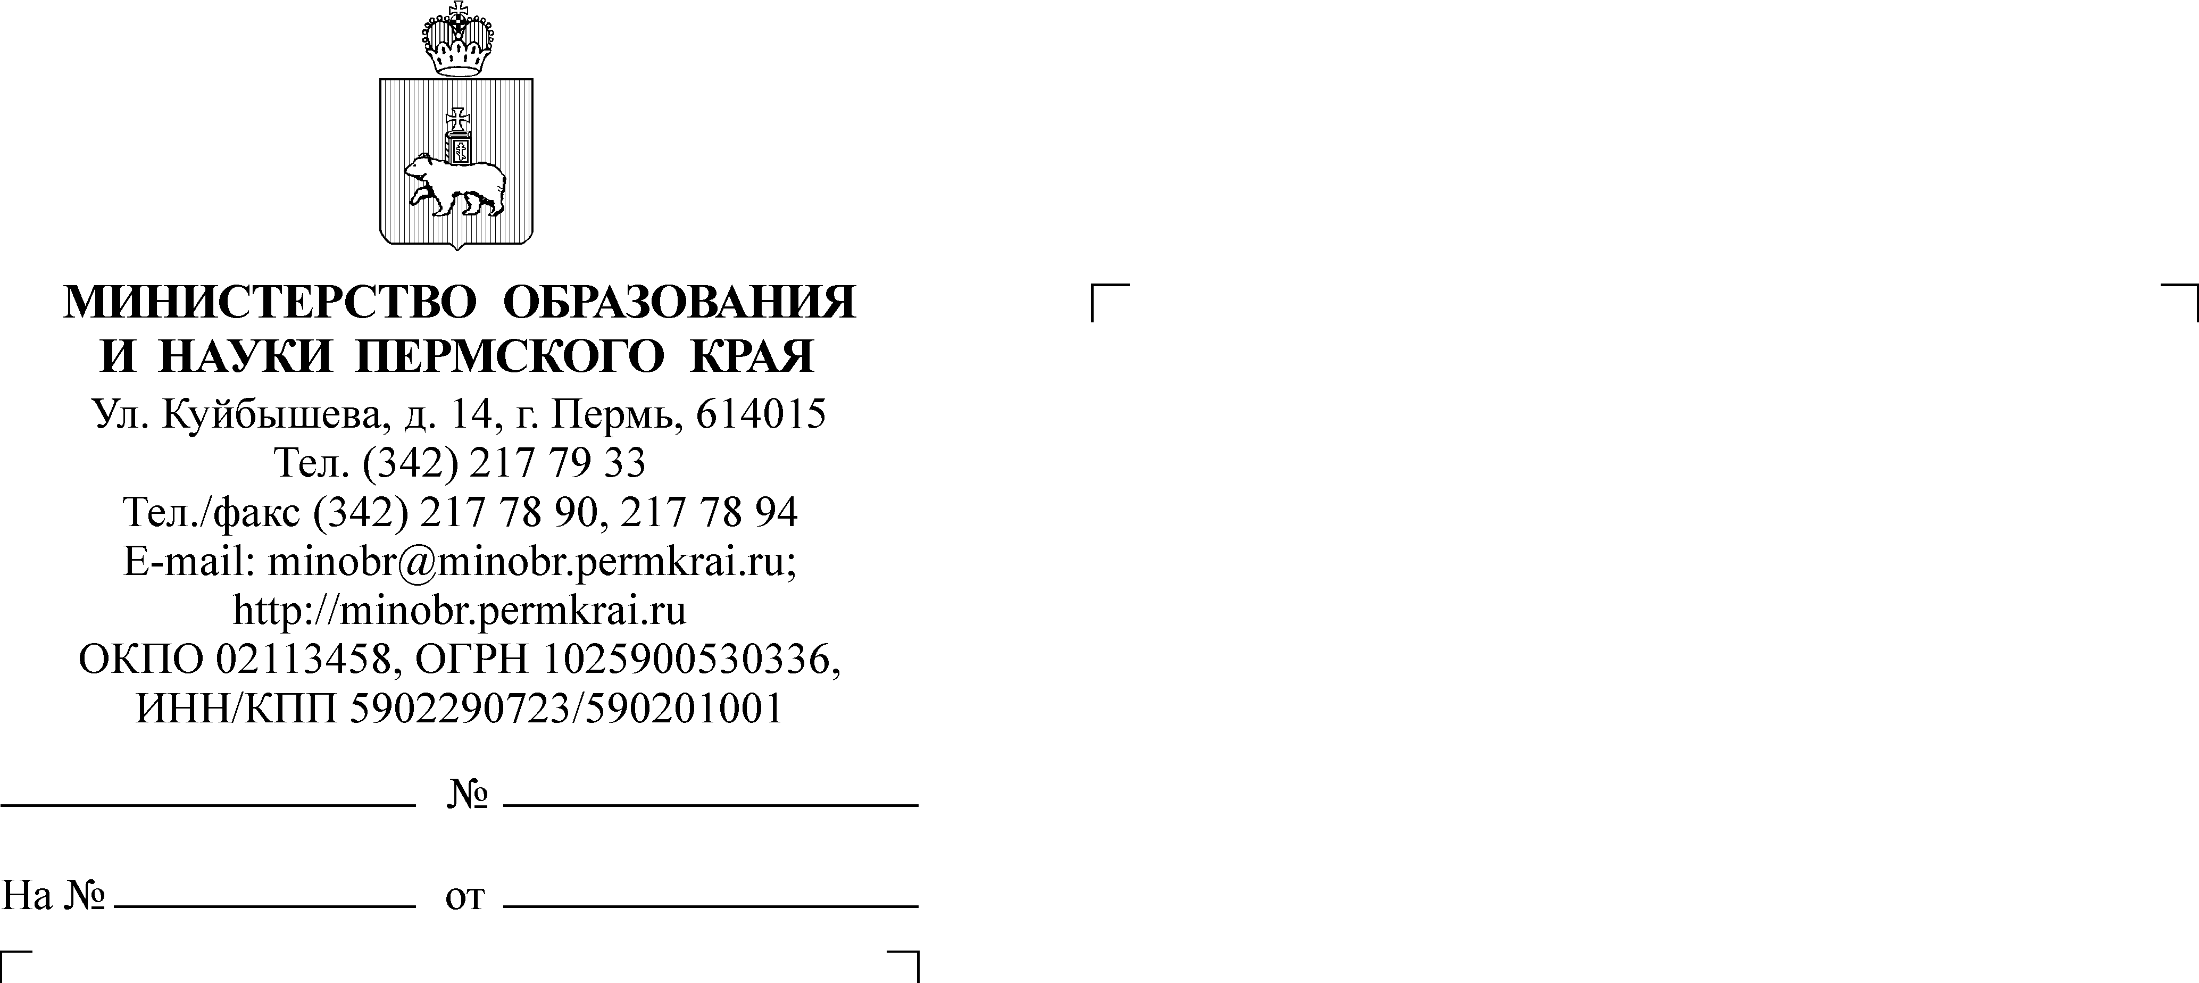
Заместитель министра Н.Е. Зверева

Карпова Ирина Владимировна
8(342)211 70 14

